**ЛАБОРАТОРНАЯ РАБОТА № 4**

**МОНТАЖ И ПЕРЕНАЛАДКА ВЫКЛЮЧАТЕЛЕЙ НАГРУЗКИ**

**Цель работы** - изучить конструкцию, принцип действия, монтаж и

переналадку выключателей нагрузки.

**4.1. Основные сведения**

**4.1.1. Назначение иобласть применения**

Выключатели нагрузки переменного тока серии ВН-10 предназначе­ны для работы в шкафах комплектных распределительных устройств (КРУ), камерах стационарных одностороннего обслуживания (КСО) и комплектных трансформаторных подстанций (КТП) внутренней установки на класс нап­ряжения до 10 кВ трехфазного переменного тока частотой 50 и 60 Гц для системы с заземленной нейтралью.

Выключатели ВНР-10 выпускаются следующих типов:

ВНР - 10/400 – 10ЗУЗ

ВНРП - 10/400 – 10ЗУЗ

ВНРП - 10/400 – 10З ЗУЗ

ВНРП - 10/400 – 10ЗПУЗ

ВНРП - 10/400 - 10ЗПЗУЗ

Структура условного обозначения:

В - выключатель;

Н - нагрузка;

Р - ручной привод;

П - со встроенным предохранителем;

10 - номинальное напряжение 10кВ;

400 - номинальный ток 400А;

10 - номинальная периодическая составляющая сквозного тока КЗ, кА;

З - с заземляющими ножами;

П - заземляющие ножи расположены за предохранителем;

З - устройство для подачи команды на отключение при перегорании предохранителя;

УЗ - климатическое исполнение и категория размещения по ГОСТ 15150-69 и ГОСТ 15543-70.

**4.1.2. Классификация выключателей нагрузки (ВН)**

ВН классифицируются по конструктивным исполнениям:

а) без предохранителей;

б) с предохранителями, предназначенными для защиты электрических сетей от токов КЗ и расположенными сверху или снизу выключателя;

в) с устройством для подачи команды при перегорании предохра­нителя;

г) сверху или снизу расположенными заземляющими ножами.

**4.1.5. Техническая характеристика**

Номинальное напряжение 10 кВ

Наибольшее рабочее напряжение 12 кВ

Номинальный ток 400 А

Номинальный ток отключения 400 А

Наибольший ток отключения 800 А

Параметры сквозного тока КЗ:

- ток электродинамической стойкости 25 кА

- номинальное начальное значение периодической составляющей 10 кА

- ток термической стойкости 10 кА

- время КЗ 1с

Параметры тока включения:

- наибольший пик 2,5 кА

- нач. действующее значение периодической составляющей 1,0кА

Параметры токов отключения:

- активного 400А

- между параллельно включенными цепями 400А

- х.х., трансформатора 1,3А

Номинальное напряжение электромагнита отключения привода выключателя:

- постоянного тока 110В, 220В

- переменного тока 127В, 220В

Количество отключений токов отключения при наибольшем рабочем напряжении:

активного и уравнительного 50

х.х. трансформатора 200

Типы и номинальные токи их плавких вставок

|  |  |
| --- | --- |
| Типы применяемых предохранителей | Номинальный ток плавкой вставки, А |
| ПК1-6 | 6; 3,2; 5; 8;10; 16;20; 32 |
| ПК2-6 | 32; 40; 50; 80 |
| ПКЗ-6 | 80; 100; 160 |
| ПК1-10 | 2; 3,2; 5; 8; 10; 16; 20; 32 |
| ПК2-10 | 32; 40; 50 |
| ПКЗ-10 | 50; 80; 100 |

**4.2. Принципы работы и описание конструкции выключателей нагрузки**

**4.2.1. Принцип работы**

Выключатель нагрузки серии ВНП-10 автогазовый, работа его ос­нована на гашении электрической дуги потоком газов, образующихся вследствие разложения вкладыша из органического стекла.

При отключении выключателя сначала размыкаются главные контакты, затем - дугогасительные, размещенные в дугогасительной камере. Воз­никающая при этом дуга воздействует на стенки вкладыша и вследствие разложения органического стекла вызывает интенсивное газообразование. В начальный период прохождения дугогасительного контакта через канал дугогасительной камеры выход газов затруднен, что повышает давление внутри камеры. Вихревые потоки газов, находящихся под давлением, гасят дугу.

Управление выключателем осуществляется ручным приводом (рис.4.1), снабженным механизмом свободного расцепления и электромагнитом отк­лючения с питанием от независимого источника тока.

Включают выключатель вручную рукояткой привода, а отключают вручную и дистанционно электромагнитом отключения.

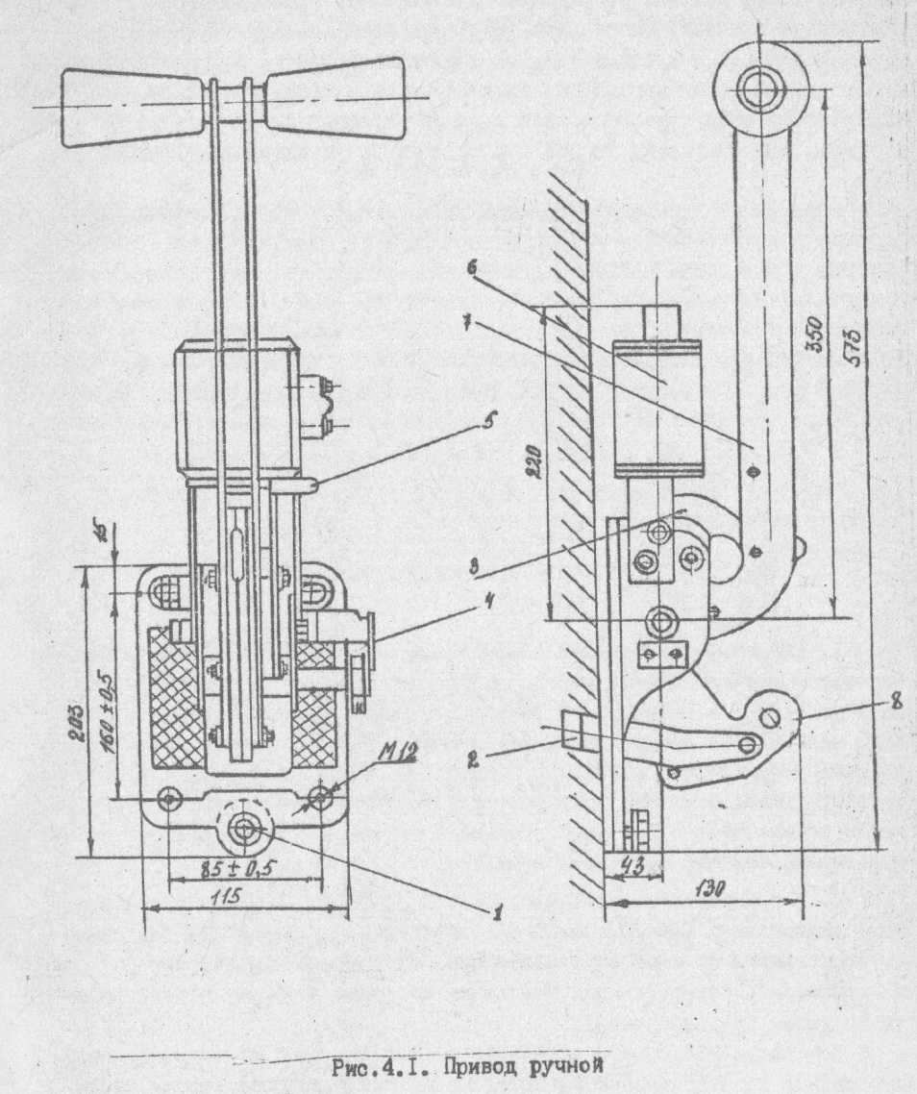

**4.2.2. Устройство выключателей нагрузки**

Выключатель нагрузки состоит из сварной рамы, на которой уста­новлены шесть опорных изоляторов (рис.4.2). На трех изоляторах, рас­положенных в нижней части рамы, крепятся ножи контактные, в верхней части - главные и дугогасительные контакты. Движение от рычагов вала к контактным ножам передается изоляционными тягами. Для отключения выключателя между рычагами вала и рамой установлены две отключающие пружины, для смягчения ударов при отключении установлен пружинный буфер.

Размыкание дугогасительных контактов происходит в камерах, вы­полненных из пластмассы и имеющих вкладыши из органического стекла. Камерам я вкладышам придана дугообразная форма, что дает возможность входить в них подвижному дугогасительному контакту, который связан о 'контактными ножами с помощью металлических стоек. Выключатели нагруз­ки снабжены стационарными заземляющими ножами, представляющими собой сварной узел. Он состоит из вала и приваренных к нему контактных плас­тин. Ножи заземляют верхние или нижние выводящие контакты выключателя.

Валы заземляющих ножей и выключателя связаны блокировкой, не позволяющей вкачать ножи заземления при включенном выключателе ивключить выключатель при включенных ножах заземления.

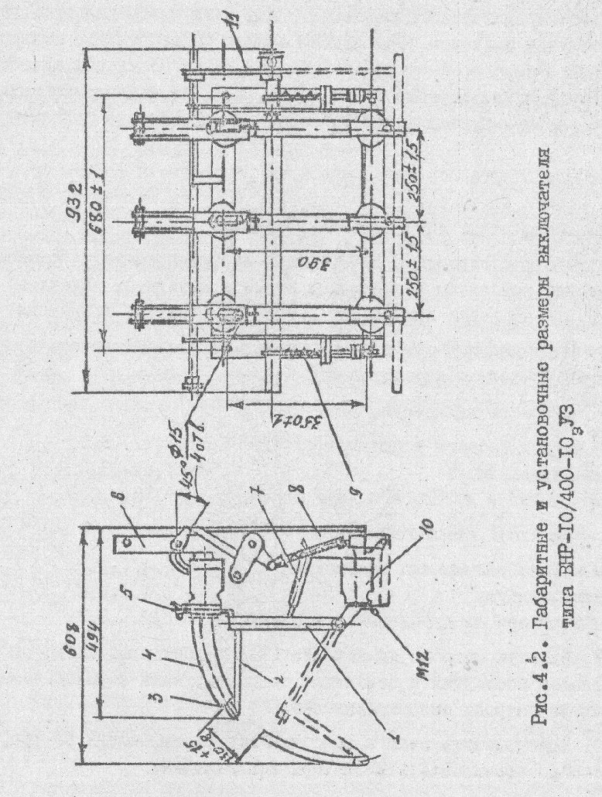

**4.3. Технология монтажа и регулировки выключателей нагрузки**

1.Выключатели нагрузки ВН-10 можно устанавливать только в вер­тикальном положении. Для этого,раму выключателя сначала подвесить на двух болтах ивыверить по уровню иотвесу, определив места и тол­щины необходимых прокладок, а затем приступить к застежке болтов, од­новременно следя за правильным попаданием ножей в горловины дугогасительных камер. Включать ножи руками нельзя ввиду возможности перекоса. После окончательной застежки крепежных болтов еще раз убедиться втом, что ножи правильно вошли в камеру.

2. В случае поставки выключателя ВНРП-10/400-10ЗУЗ к установлен­ном/ выключателю ВНР-10/400-10ЗУЗ привинтить под рамой или лад рамой (в зависимости от электрической схем) полурамы с изоляторами без пре­дохранителей. Отверстия для крепления полурамы выбирать в зависимос­ти от длины предохранителя.

Для получения общего надежного заземления рамы и полурамы место соединения до ввинчивания очистить от краски и покрыть тонким слоем технического вазелина. Затем установить предварительно зачищенные и смазанные техническим вазелином наружные контакты предохранителей на изоляторе полурамы, а внутренние - на осевые контакты выключате­ля и закрепить болтом.

3. Регулировку выключателя нагрузки совместно с приводом произ­водить по их включенному положению. Для того чтобы включить выключа­тель нагрузки приводом, необходимо нажать рычаг ручного отключения, находящийся справа от рукоятки привода, до освобождения вращая руко­ятку сверху вниз, отвести ее до упора, т.е. до зацепления механизма, а затем, вращая рукоятку привода снизу вверх, быстро включить до упора.

4. При включенном положении г жи выключателя додан быть распо­ложены строго вертикально. Регулировку полного включения ножей вы­полнить посредством изменения длины тяги.

5. После регулировки выключателя нагрузки смазать трущиеся части техническим вазелином и выполнить 20-25 контрольных включений и отк­лючений для проверки правильной работы выключателя и привода.

6. Максимальный статический момент на валу выключателя при включении не должен превышать 250 Н*м.

7. Скорость включения, м/с:

- в момент касания контактов 2,2...3,0

- максимальная 2,4...3,2

- при входе в дугогасительную камеру 1,75...2,7

Скорость отключения, м/с:

- в момент размыкания контактов 2,4...2,3

- максимальная 3,4...3,9

- при выходе из дугогасительной камеры 3,3...3,7

8. Вложить патроны предохранителей в контакты, следя за плотным прилеганием последних к колпачкам патронов, если имеются дужки, на­деть их на патроны предохранителей.

9. Присоединить шины к выводным контактам, следя за тем, чтобы при этом не перекосилась изоляторы выключателя.

**4.4. Особенности эксплуатации**

1. Выключатели нагрузки предназначены для установки в закрытых отапливаемых и неотапливаемых помещениях.

2. Рабочее напряжение сети не должно превышать 12 кВ.

3. Наибольший ток отключения выключателя не должен превышать 800А.

4. Все трущиеся части механизма выключателя по мере необходи­мости смазывать.

5. В помещении, в котором установлен выключатель, нельзя до­пускать скопления пыли.

6. Дверь или решетка, закрывающая доступ в камеру выключателя, должна постоянно находиться под замком.

7. Плановая проверка выключателей нагрузки со снятием напряже­ния производится в сроки, устанавливаемые местными инструкциями, од­новременно с проверкой всей аппаратуры высокого напряжения РУ сог­ласно правилам технической эксплуатации.

8. Перед повторным включением под нагрузку, после длительного пребывания выключателя во включенном соложении, осмотреть его сна­ружи. При сильном (видимом) нагреве контактов и шин более тщательно обследовать выключатель и устранить обнаруженные неисправности.

9. Персонал, обслуживающий РУ, должен детально знать устройство выключателя нагрузки и привода и их состояние во время работы.

10. Все введения о неисправностях, обнаруженных при работе выключателя, и результатах периодических осмотров заносить в специ­альный журнал, который хранить на каждой станции или подстанции.

**4.5. Содержание отчета**

1. Цель работы.

2. Краткие теоретические сведения.

3. Описание принципа действия и конструкции выключателя ВНРп-10/400-103УЗ.

4. Краткие выводы по работе.

**4.6. Контрольные вопросы**

1**.** Назначение выключателей нагрузки.

2. Перечислите основные части выключателя нагрузки.

3. Типы выключателей нагрузка.

4. Виды предохранителей, которые применяются с выключателями нагрузки.

**Литература**

1**.** Выключатели нагрузки. Инструкция по монтажу и эксплуатации. (Ровенский завод высоковольтной аппаратуры).

2. Выключатели нагрузки переменного тока серии ВН-10. Информэлектро, 1983.